IRM系统

# 文档介绍

## 文档目标

本文档用于介绍IRM的相关需求，为后续的硬件和软件开发提供相关的指导。

## 系统定义

IRM的系统定义和框架如下图所示。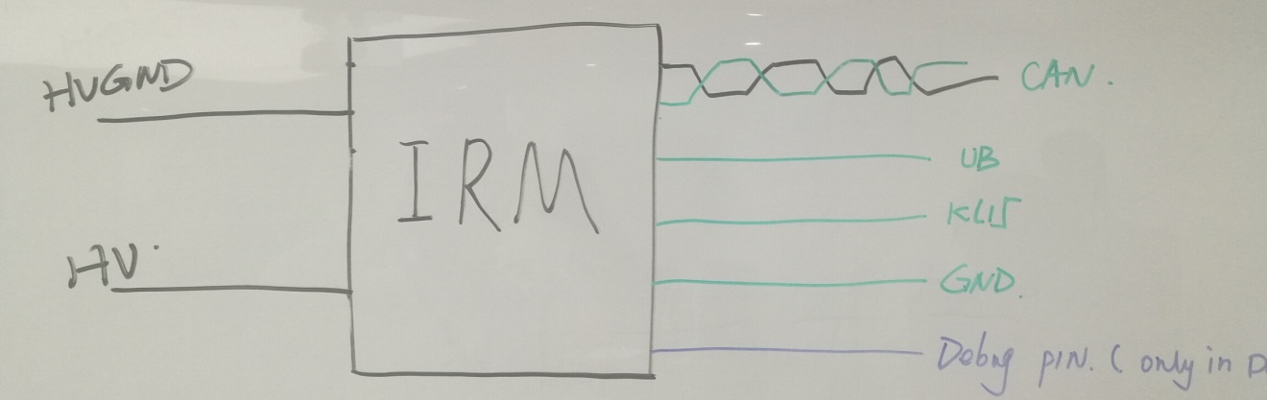

IRM系统与外界的接口包括：

|  |  |  |
| --- | --- | --- |
| Interface接口 | Definition定义 | Notes备注 |
| CAN | 1. 用于外部实现对IRM的参数配置 2. 用于IRM向外部传送绝缘电阻值、绝缘故障状态等相关信息 |  |
| UB/GND | IRM外部供电输入 |  |
| KL15 | IRM唤醒输入 |  |
| Debug PIN | 用于IRM设备调试 | Only in development phase |
| HV | 绝缘检测信号注入以及回检 | 针对致力于IT系统，HV为高压正或负任意一端，HV GND为IT系统的参考电平台。 |
| HV GND |

## 名词定义

TBD.

## 缩写列表

TBD.

# 总体需求

## 法规需求

TBD.

## 环保需求

TBD.

## 系统资源需求

TBD.

## 工作寿命

≥30000h.

## 质量目标

TBD.

## 机械、外观和尺寸

TBD.

## 标签

TBD.

# 功能需求

IRM适用于如下的使用场景。其中：

* R1和R2的数值范围：0~100MΩ
* C1和C2的数值范围：100nF~2µF

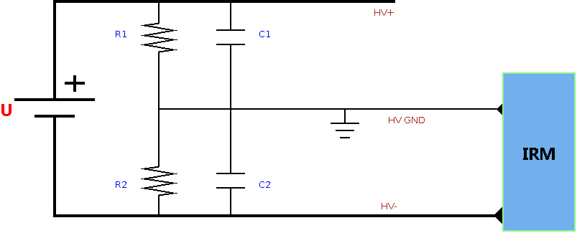

相关功能需求如下：

1. 系统初次上电后，IRM能在200ms内，检测出C1//C2的值，误差不超过±10%；
2. 系统初次上电后，IRM能在200ms内，检测出R1//R2的值：
   1. 若R1//R2处于10k~50K范围，误差不超过±10%
   2. 若R1//R2处于0~10k范围，误差不超过±20%
   3. 若R1//R2处于50k~10M范围，误差不超过±15%
   4. 若R1//R2处于10M以上范围，误差不超过±30%
3. 系统初次上电后，IRM能在200ms内，根据检测到的C1//C2值，计算其是否存在高压安全风险（判断的阈值基于客户的输入）。
4. 系统初次上电后，IRM在200ms内，完成绝缘故障状态计算；绝缘故障状态计算的应根据客户提供的阈值进行。
5. 系统初次上电后，应在200ms内，将检测到的电容和电阻值通过CAN发送
6. 系统上电后，IRM以不大于500ms的周期，对R1//R2进行检测
7. 系统上电后，以不大于500ms的周期，通过CAN总线，向外发送R1//R2值
8. 系统上电后，以不大于500ms的周期，基于测到的R1//R2值，判断是否存在绝缘故障（需要客户提供相关的阈值输入）
9. 系统上电后，以不大于500ms的周期，发送绝缘故障状态信号
10. 供电输入处于7~18V，系统能正常工作

# 产品需求（非功能需求）

TBD。